Nota de Prensa N° 229-2012
Entre enero y setiembre 2012
SUNAT INCREMENTA EN 43% ACCIONES DE LUCHA CONTRA EL CONTRABANDO

- Se realizaron 5,862 operativos, incautando US$ 94 millones en mercancía ilegal.

En el marco de las acciones emprendidas a mejorar la efectividad de los controles y a elevar la sensación de riesgo tanto en los operadores de comercio exterior así como en la población en general, la Superintendencia Nacional de Aduanas y de Administración Tributaria (SUNAT) viene obteniendo importantes resultados en la prevención y represión del contrabando en el presente año.

Así, en el periodo enero y setiembre del 2012 se han ejecutado 5,862 acciones contra el contrabando lo cual representa un incremento de 43,08% en relación a las 4,097 desarrolladas en similar periodo del año pasado.

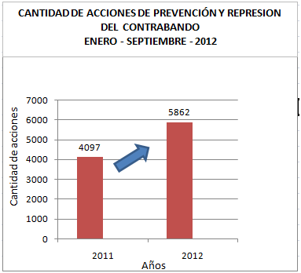

Asimismo, estas mayores acciones se han traducido en un incremento en el monto de la mercancía intervenida, pasando de US$ 39,5 millones en los nueve primeros meses del año pasado a cerca de US$ 94 millones en similar periodo de este año, lo cual significa un aumento de 137,97%.

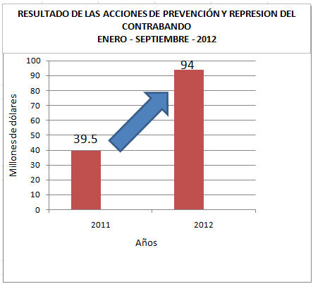

Es importante precisar que la SUNAT está dirigiendo su control hacia la prevención y represión de la comisión de delitos e infracciones aduaneras, por lo que el incremento en su cobertura de control se da en todos los ámbitos de su competencia, es decir, fronteras, puertos, aeropuertos, carreteras, centros comerciales y en las principales rutas de acceso a los centros de comercialización de mercancías ilícitas a nivel nacional.

A estos importantes resultados se debe agregar que la lucha contra el contrabando emprendida por la SUNAT, se inician desde el otro lado de la frontera, al contar a la fecha con agendas anticontrabando con autoridades competentes de Ecuador y Bolivia, respectivamente.

Estos trabajos binacionales permiten realizar acciones preventivas y represivas simultáneas. Todo esto se encuentra enmarcado dentro de la implementación del Plan Anticontrabando 2012 desarrollado por la Administración Aduanera y Tributaria.

Gerencia de Comunicaciones e Imagen Institucional
Lima, domingo 14 de octubre del 2012.

